1. 系统分析
   1. 总体设计目标

本次所探讨的在心血管疾病高危人群的中医保健平台主要有三方面。面向普通用户，服务是通过前端的页面由用户填写问诊单对自身健康状况做一个初步的说明，随后对医生个人信息的了解并决定是否进行咨询，最后查询发布的保健医嘱。面对医生用户，需要通过前端界面填写真实的个人信息和相应的证书信息，以供管理员对医生用户进行资格评定，通过查看普通用户的问诊单填写情况以初步了解普通用户现状，并经过进一步询问，为其制定个性化的保健建议并发布，面向管理人员，则是通过后台系统对新注册的医生用户进行资格评定、授权，同时，对后台数据库的用户信息等进行维护。

此外，本系统在技术上主要有2个目标。

首先，系统具有较好的安全性和保密性。其次，该系统在使用操作时需要简洁方便，并且当系统故障时，能够方便人员进行维护工作。

* 1. 必要性及可行性分析
     1. 必要性分析

近年来，老龄化的人口结构、逐渐增大的生活精神压力以及不良的生活习惯使得心血管疾病的患病率逐年增加，并呈现出年轻化。我国对高血压知晓率、治疗率、控制率低，一定程度上加剧我国心血管疾病情况。随着生活水平的提高以及健康理念的普及，大众对健康的重视程度越来越高。中医注重整体、循序渐进的特点与慢性的心血管疾病的防治非常契合，同时，大众对中医药膳、针灸、推拿等保健养生手段的认可度与支持度越来越高。

* + 1. 可行性分析

1. 经济可行性

在经济方面，对系统进行开发所需的配置只需使用数据库、visual studio等编程工具，以及运行程序的设备等，无需投入过多的设备。

1. 管理可行性

通过心血管疾病高危人群的中医保健平台可以将人工数据管理等转化至后台数据库，简化数据工作量。同时能够减少管理过程中出现纰漏，保证数据的完整性，节省人力物力。

1. 技术可行性

系统采用B/S模式，可使用C#语言通过Visual Studio实现系统网站搭建，借助SQL Server完成后台数据的保管和维护工作。C#语言与SQL Server在功能上较为齐全并且操作方便。

1. 操作可行性
   1. 需求分析
      1. 功能性需求

本次所探讨的在心血管疾病高危人群的中医保健平台主要有三方面。面向普通用户，服务是通过前端的页面由用户填写问诊单对自身健康状况做一个初步的说明，随后对医生个人信息的了解并决定是否进行咨询，最后查询发布的保健医嘱。面对医生用户，需要通过前端界面填写真实的个人信息和相应的证书信息，以供管理员对医生用户进行资格评定，通过查看普通用户的问诊单填写情况以初步了解普通用户现状，并经过进一步询问，为其制定个性化的保健建议并发布，面向管理人员，则是通过后台系统对新注册的医生用户进行资格评定、授权，同时，对后台数据库的用户信息等进行维护。

站在普通用户的角度进行分析，需要进行登录（注册）、问诊单填写、医师选择、咨询、查看医嘱。从医生用户角度出发，需要进行登录（注册）、咨询回复、发布医嘱以及评价查看。对于管理人员，需要进行用户资格评定授权、用户信息管理等。

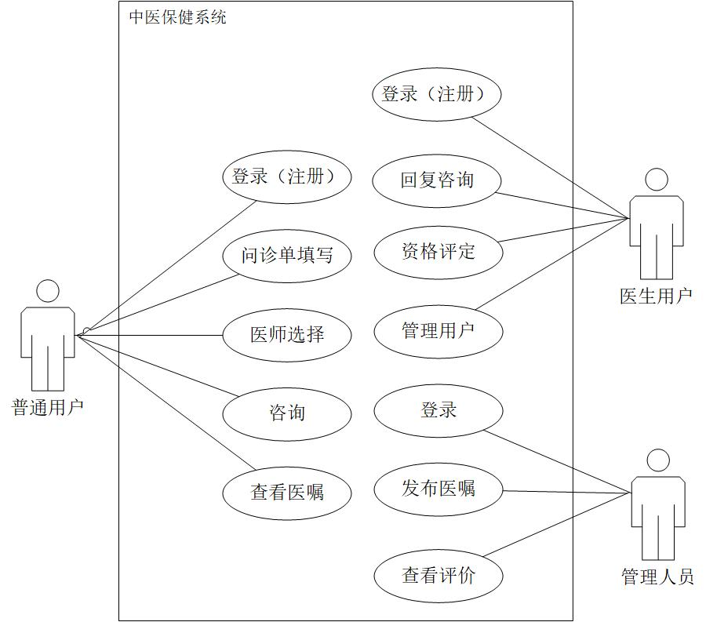

对于普通用户需要设置有5个功能模块：登录（注册）、信息填写、医师选择、咨询、查看医嘱。

1. 登录（注册）

需要对用户的登录账号以及登录密码进行识别，判断是否与后台数据库中的信息匹配。匹配成功则允许登录，跳转至用户首页；否则提示用户重新登录；若登录账号不存在于后台数据库中，跳转至注册界面。

1. 信息填写

普通用户在问诊单填写页面填写个人的信息，并进行提交。问诊单提交后能够添加至后台数据库对应的数据表单中，并在医生用户的界面能够查看到该用户的信息。

1. 选择医生

普通用户通过医生的个人信息介绍，选择咨询的医师。

1. 咨询

普通用户选择咨询的医师后，发布需要咨询的问题，等待医生进行回复。

1. 查看医嘱

普通用户通过向医生进行咨询，医生通过问诊单以及咨询发布该用户的医嘱，用户查看医生所公布的医嘱，并对该医生进行评价。

从医生用户的角度来看，有4个功能模块需要进行设置：登录（注册）、回复咨询 、发布医嘱以及查看评价。

1. 登录

需要对用户的登录账号以及登录密码进行识别，判断是否与后台数据库中的信息匹配。匹配成功则允许登录，跳转至用户首页；否则提示用户重新登录；若登录账号不存在于后台数据库中，跳转至注册界面。

1. 回复咨询

医生用户查看普通用户的问诊单，做出初步的诊断，在通过问询等进行进一步诊断，并回复普通用户的咨询。

1. 发布医嘱

医生用户通过问诊单以及咨询等做出最后的诊断，并在医嘱发布界面发布该用户的医嘱。

1. 查看评价

医生用户在评价查看界面查看用户对其的评价。

从管理人员的角度来看，有3个功能模块需要进行设置：登录、资格评定、管理用户。

1. 登录

需要对用户的登录账号以及登录密码进行识别，判断是否与后台数据库中的信息匹配。匹配成功则允许登录，跳转至用户首页；否则提示用户重新登录。

1. 资格评定

管理人员对提交注册申请的医生进行评定，对其所提交的信息进行查阅核对，确保信息的准确、真实，对符合要求的医生予以注册，进行授权。

1. 管理用户

医生用户通过问诊单以及咨询等做出最后的诊断，并在医嘱发布界面发布该用户的医嘱。例如，在系统运行时，会存在部分用户的信息需要进行更改的情况。因此，管理人员需要拥有对用户信息进行相应的更新操作的权限。更新用户信息时，需要相连后端数据库对应的数据表单，并更新表中的数据

* + 1. 非功能性需求

1. 安全性与保密性

在该系统中涉及了用户的许多较为敏感的私密数据。因此，系统能否具备较好的安全性与保密性就显得十分的关键。系统可以防止外部操作所导致系统瘫痪、数据遗失，使得系统的正常运行且数据能够保有完整性。

1. 易用性

方便用户使用和改善用户体验。

1. 可维护性

当系统发生故障时，应保证维护人员进行维护工作的便利，同时能够保证日常维护的方便和简易。

* 1. 数据分析

本次的研究内容是心血管疾病高危人群的中医保健平台，其中面向的用户共有3类，分别是普通用户、医生用户以及管理人员。因此，后台数据库中需存储的数据量较大，方面较多。

对于普通用户，所需要的信息分成个人信息、问诊单信息、医嘱信息等。个人信息涉及用户名、密码、昵称、性别、年龄、病史等；问诊单信息则包含着序号、用户名、血压、睡眠情况、饮食情况、饮水情况、冷热情况、疼痛情况、出汗情况等等；医嘱信息则包括序号、账号、用户名、日常运动、日常饮食、中医保健、其他。对于医生用户则需要的信息有：账号、密码、姓名、性别、年龄、医龄、就业现状、擅长领域、其他；对于管理人员则需要的信息有：账号、密码等。

在该系统中，共涉及5个实体：普通用户、医生用户、管理员、问诊单以及医嘱，各个实体与实体间的联系如图所示：

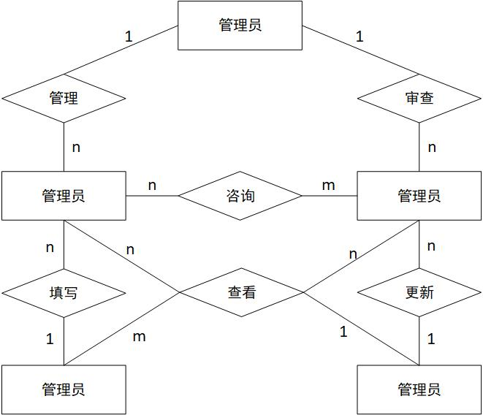

各个实体与实体间的联系如图所示：

